Rebaja de impuestos para desplazados
walast2012 11 marzo, 2013 Actualidad, Animacion, Comunidad No hay comentarios
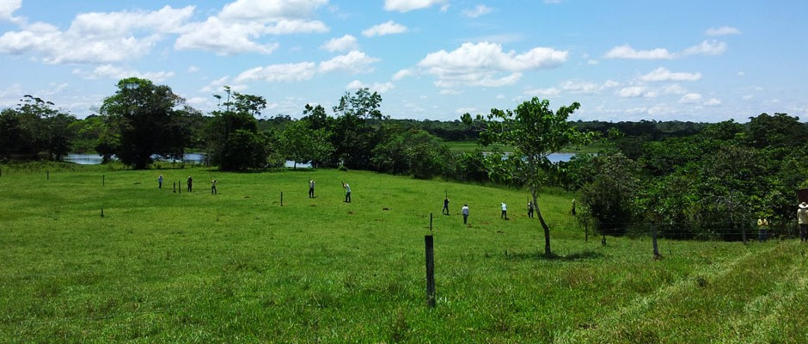

Los predios restituidos no pagarán contribuciones por el tiempo que estuvieron en manos de los violentos

Bajo los parámetros de igualdad, justicia y solidaridad social, expresados por la Ley 1448 de 2011, de restitución de tierras, se estableció una nueva iniciativa en Puerto Gaitán, la cual, impulsada por las autoridades locales, fue aprobada por el Concejo Municipal.
De esta manera, la corporación, mediante el acuerdo 035, autorizó la condonación y exoneración del impuesto predial, tasa y otras contribuciones; esto a favor de los predios restituidos o formalizados en el arco de la Ley mencionada.
A grandes rasgos, lo que significa esta decisión es que las personas víctimas de desplazamiento forzado no están obligadas a tributar impuestos por sus respectivos predios, previamente restablecidos, por la vigencia o tiempo en el que estuvieron separados de los mismos.
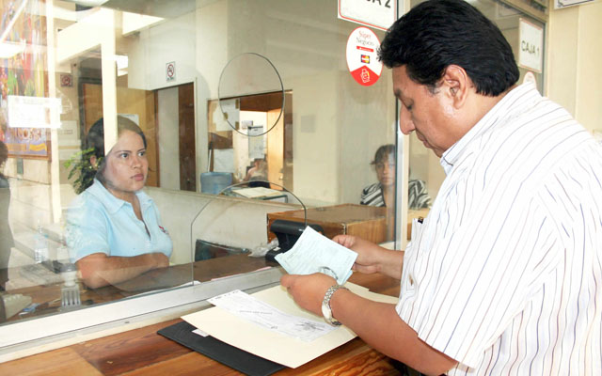
Uno de los argumentos para la puesta en marcha de esta iniciativa es que, por obvias razones, los propietarios de dichos predios no se beneficiaron de los bienes en cuestión.
Este escenario resulta ser, entre otras cosas, un aliciente en medio de las molestias que ha causado en la comunidad la reformulación de los avalúos hecha en semanas anteriores por el Instituto Geográfico Agustín Codazzi.
“Es una manera de dar justicia a las víctimas del conflicto”, expresó José Alexander Fierro, secretario social del municipio, quien dijo además que nuevamente se muestra que en Puerto Gaitán una de las mayores preocupaciones es el bienestar social de los habitantes y el respeto de los derechos de las personas.

